2-Grandeur et position de l’image

1-Construction de l’image d’un objet à travers une lentille convergente :
Nous considérons une lentille mince utilisée dans les conditions de Gauss.
Plaçons un objet AB à la distance OA « devant » une lentille convergente de centre optique O.
Construisons l’image A’B’ en utilisant les propriétés de 2 rayons incidents particuliers :
1er rayon : tracer le rayon passant par B et par O ; celui-ci n’est pas dévié en traversant la lentille.Il faut donc le prolonger à droite sans modifier sa direction.
2eme rayon : Tracer l’un ou l’autre des 2 rayons suivants : le rayon passant par B et parallèle à l’axe optique, le rayon émergent correspondant doit passer par le foyer image F’.
ou au choix, le rayon passant par B et le foyer objet F , le rayon émergent correspondant doit être parallèle à l’axe optique.
Suivant la distance objet / lentille et la distance focale, la position et la taille de l’image varient. On peut envisager plusieurs cas résumés dans le dessin suivant et l’animation jointe ci-dessous:

Le dessin ci-dessus peut être réalisé en même temps que la manipulation sur un banc d’optique constitué d’un rail métallique gradué, le long duquel on place successivement une lanterne porte objet (une lettre découpée dans un écran opaque), un porte lentille et une lentille convergente, un porte écran opaque millimétré. Dans ce cas l’objet reste fixe, le porte lentille et le porte écran pourront coulisser sur le banc.
Lorsque l’objet se situe « à gauche » de F, l’image est visible sur un écran, elle est réelle.
Lorsque l’objet se situe entre le foyer objet F et le centre optique O, l’image n’est plus projetable, il faut placer l’œil « derrière » la lentille et regarder vers la source lumineuse pour voir l’image. Elle est virtuelle dans ce cas.
Dans les cas précédents l’objet placé à gauche est réel mais il devient virtuel s’il se trouve « à droite » .C’est le cas lorsque l’on ajoute une deuxième lentille à droite de la première entre O et A’. L’image réelle A’B’ devient objet virtuel pour la deuxième.

Pour apprendre à construire une image, cliquer sur le lien : CONSTRUCTION IMAGE
http://chronos.activeweb.fr/QuickPlace/accesmad/PageLibrary85256EA10035EA5E.nsf/h_Index/9F26201DDA5052A6C1257039005F217C/?OpenDocument

2-relations de conjugaison et de grandissement :
Elles permettent de déterminer la position et la taille de l’image par le calcul indépendamment de la construction précédente. Les 2 méthodes sont souvent complémentaires.
Conventions (v fig 2): les positions de l’objet et de l’image seront repérées sur l’axe optique orienté positivement dans le sens de la lumière (ici de la gauche vers la droite).
On choisira le centre optique O comme origine.
Les dimensions de l’objet et de l’image seront repérées sur un axe vertical orienté positivement vers le haut. Une flèche orientée vers le bas est une grandeur négative(cas de l’image A’B’ ci-dessous).
Ainsi les relations à établir sont algébriques.

Fig 2
F
F’
A
A
B
O
A’
B’
+
+
Formule de conjugaison

Les triangles OAB et OA’B’ sont homothétiques :
(1)$\frac{\overline{A'B'}}{\overline{\text{AB}}}=\frac{\overline{\text{OA}'}}{\overline{\text{OA}}}$= γ relation dite de grandissement

Les triangles A’B’F’ (en bleu) et OF’B (en violet) sont également homothétiques :

(2)$\frac{\overline{A'B'}}{\overline{\text{AB}}}=\frac{\overline{F'A'}}{\overline{F'O}}=\frac{\overline{F'O+\text{OA}'}}{\overline{F'O}}=1+\frac{\overline{\text{OA}'}}{\overline{F'O}}=1−\frac{\overline{\text{OA}'}}{\overline{\text{OF}'}}$
Les 2 expressions (1) et (2) étant identiques :

$$\frac{\overline{\text{OA}'}}{\overline{\text{OA}}}=1−\frac{\overline{\text{OA}'}}{\overline{\text{OF}'}}$$

En divisant chaque terme de la relation précédente par $\overline{\text{OA}}$, il vient :
$−\frac{1}{\overline{\text{OA}}}+\frac{1}{\overline{\text{OA}'}}=\frac{1}{\overline{\text{OA}'}}$(relation dite de conjugaison)

En notant : p=$\overline{\text{OA}}$ et p’=$\overline{O'A'}$ et f’=$\overline{\text{OF}'}$, conjugaison : $−\frac{1}{p}+$$\frac{1}{p'}=\frac{1}{f'}$= c (vergence)

grandissement : γ =$\frac{p'}{p}$

3-Vérification expérimentale des formules de conjugaison et de grandissement (séance de TP):
a- montage :
Placer une lentille convergente de vergence +10δ devant une lettre lumineuse (repérée AB). Modifier la distance objet AB/lentille et former à chaque fois l’image A’B’ de cet objet sur un écran. Mesurer la distance lentille/écran et la taille de l’image.
L’idéal est de réaliser ce montage sur un « banc d’optique » : rail sur lequel les différents accessoires peuvent coulisser tout en restant parfaitement alignés ; les conditions de Gauss sont alors pratiquement toujours réalisées et le banc gradué permet de réaliser des mesures facilement.
0
500
A
B
1000
O
A’
source
écran
rail
+10 δ

Placer l’objet sur la graduation 500mm du banc. Déplacer l’écran pour obtenir une image nette. Noter sa position dans un tableau puis compléter celui-ci en donnant à la distance lentille-objet les différentes valeurs indiquées.(l’objet AB a une hauteur de 16mm)

b-mesures :
$\overline{\text{OA}}$(m) | -0.50 | -0.40 | -0.30 | -0.25 | -0,20 | -0.15 | -0.13
$\overline{\text{OA}'}$(m) | 0.125 | 0.135 | 0.150 | 0.165 | 0.200 | 0.300 | 0.43
$$\overline{A'B'(\text{mm})}$$ | -4 | -5.6 | -8 | -12 | -16 | -33 | -53
$\frac{1}{\overline{\text{OA}}}$(m-1) | -2.0 | -2.5 | -3.3 | -4.0 | -5.0 | -6.7 | -7.7
$\frac{1}{\overline{\text{OA}'}}$(m-1) | 8.0 | 7.4 | 6.7 | 6.1 | 5.0 | 3.3 | 2.3
$\frac{\overline{\text{OA}'}}{\overline{\text{OA}}}$= | 8.0 | 7.4 | 6.7 | 6.1 | 5.0 | 3.3 | 2.3
$\frac{\overline{A'B'}}{\overline{\text{AB}}}$=γ | -0.25 | -0.34 | -0.50 | -0.69 | -1.0 | -2.1 | -3.3

c-graphe et exploitation:
Tracer le graphe de la fonction donnant : 1 / p’ en fonction de 1 / p (échelle1m⁻¹ représenté par 1 cm).
Montrer que la courbe obtenue est en concordance avec la formule de conjugaison des lentilles.

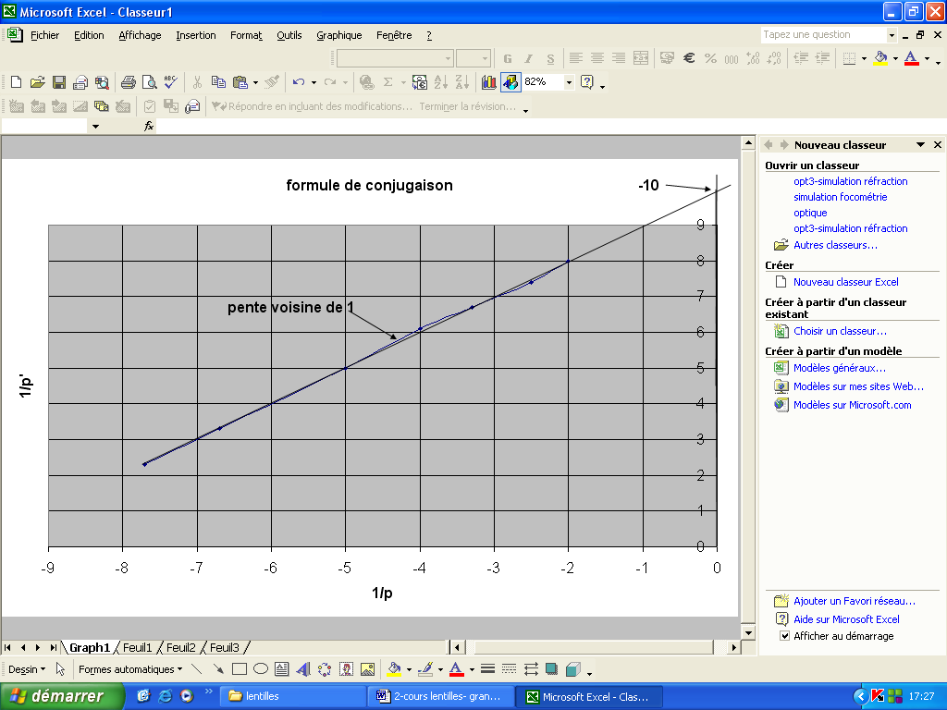

Le graphe ci-dessus est une droite de pente égale à +1. Son équation cartésienne se met donc sous la forme : y= a. x + b ou (1/p’)= (1/p) +b

L’intersection de la droite avec l’axe des ordonnées donne b=10m⁻¹.qui représente la vergence C de la lentille utilisée

On retrouve bien la relation :$\frac{1}{p'}−\frac{1}{p}=\frac{1}{f'}=C$

